Privredne mogućnosti i izvozni sektori iz BIH

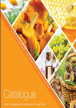 | Catalogue- Herbs l Essential oils | Mushrooms | Forest Fruits |  | Katalog- Kräuter I Ätherische Öle ! Waldpilze I Waldfrüchte
 | Food Processing Industry | 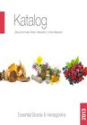 | Katalog Şifalı ve Aromatik Bitkiler | Mantarlar | Orman Meyveleri
 | Metal construction and engineering |  | Metal processing and tool production
 | Automotive industry |  | Electrical industry
 | Katalog 35 vodećih izvoznika |  | Katalog „BH tekstil, odjeća, koža i obuća“
 | Katalog drvne industrije BiH |  | Sektor privrede  BHEPA  Vanjskotrgovinska razmjena  Edukacija  Javni dokumenti  Euro info korespodentni centar  Transport i komunikacije  Arbitražni sud…
 | Fruit and vegetables sector in Bosnia and Herzegovina  Catalogue of 35 major exporters |  | Obst-und Gemüsesektor in Bosnien-Herzegowina  Katalog der 35 führenden Exportunternehmen
 | Cilj ovog kataloga je promovisati proizvođače vina | 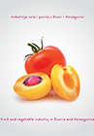 | Cilj ovog priručnika je promovisati industriju voća i povrća u Bosni i Hercegovini na promotivnim putovanjima, sajmovima kao i kroz diplomatsko-konzularnu mrežu Bosne i Hercegovine u svijetu.
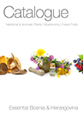 | Bosnia and Herzegovina has long tradition as well as experienced and skilled workforce in collecting and cultivating medicinal and aromatic herbs, wild berries and mushrooms… |  | Cilj ovog priručnika je promovisati industriju mlijeka i mliječnih proizvoda u Bosni i Hercegovini na promotivnim putovanjima, sajmovima kao i kroz diplomatsko-konzularnu mrežu Bosne i Hercegovine u svijetu

